Kip met gestoomde groenten in folie
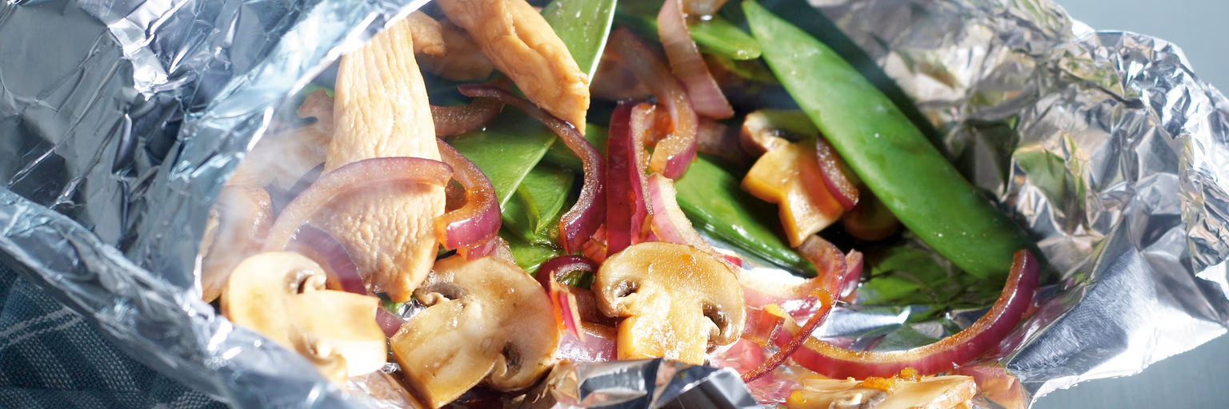
Ingrediënten: Voor 4 personen
- 4 el vloeibare honing 100 milliliter sojasaus
- 100 milliliter droge sherry 4 mespunt gemberpoeder
- 4 tl verse gember (geraspt) 2 teentje knoflook (geperst)
- 500 gram kipfilets (in repen) 400 g kastanjechampignons (in plakjes)
- 200 gram peultjes (afgehaald)
Bereiding:
- Verwarm de oven voor op 200°C. Vouw van de aluminiumfolie een envelopje, door de folie dubbel te vouwen en dan de zijkanten dicht te vouwen. Laat het aan de bovenkant nog wel open.
- Meng voor de saus de honing, de sojasaus, de sherry, de gember en de knoflook en leg de kipfilet hierin om te marineren. Meng alle groenten met wat zout en peper.
- Leg de groenten onder in de aluminiumfoliezak en de kipfilet erbovenop. Schenk het sausje in het zakje. Vouw het zakje dicht en zorg dat het niet openscheurt. Leg het op een bakplaat en zet deze in de voorverwarmde oven. Laat het gerecht in 20 minuten in de oven gaar stomen.

